GARANSE

**Exposition de peinture ouverte à tous**

Chez Mr et Mme Van Audenhaege

14, Avenue Alphonse Chovet

**60200 COMPIEGNE**

(Quartier du Petit Margny)

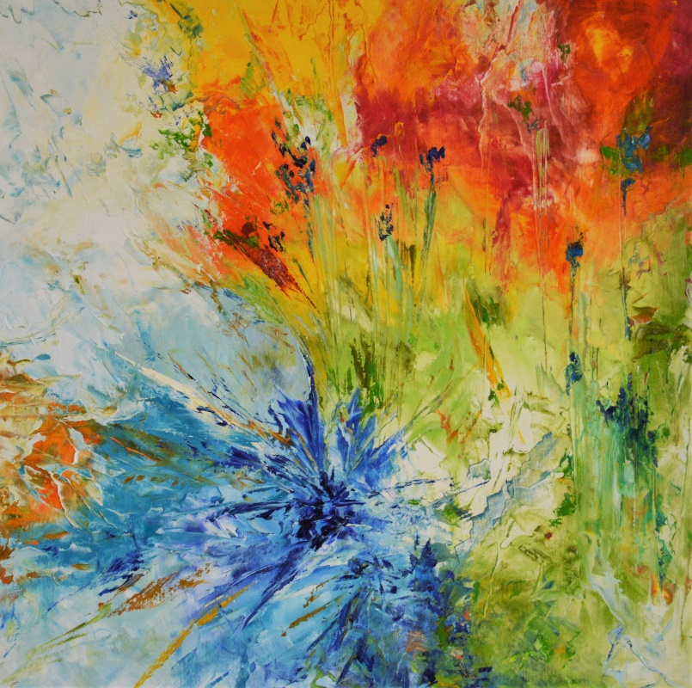

**Samedi 22 AOÛT 2020** de 14h30 à 19h

**Dimanche 23 AOÛT** **2020** 11h/13h et 14h30 /19h

**Page Facebook : Anne Garanse Art**

*Port du masque vivement conseillé